РОССИЙСКАЯ ФЕДЕРАЦИЯ
Кемеровская область
Прокопьевский городской округ

ПРОКОПЬЕВСКИЙ ГОРОДСКОЙ СОВЕТ НАРОДНЫХ ДЕПУТАТОВ

5-го созыва
( )

Решение №

О медали Бориса Волынова

На основании статьи 6 Устава муниципального образования «Прокопьевский городской округ»,

Прокопьевский городской Совет народных депутатов

Решил:

1. Утвердить Положение о медали Бориса Волынова (приложение № 1).
2. Утвердить описание медали Бориса Волынова (приложение № 2).
3. Данное решение подлежит официальному опубликованию в средствах массовой информации.
4. Контроль за исполнением настоящего решения возложить на комитеты Прокопьевского городского Совета народных депутатов по вопросам: местного самоуправления и правоохранительной деятельности (А.Н. Юсупов), социальной политики (П. П. Худяков).

Председатель
Прокопьевского городского Н.А. Бурдина
Совета народных депутатов

Глава
города Прокопьевска В.А. Гаранин

Приложение № 1 к решению
Прокопьевского городского
Совета народных депутатов
от _______________ №___

ПОЛОЖЕНИЕ
о медали Бориса Волынова

1. Общие положения

1.1. Настоящее Положение устанавливает полномочия органов местного самоуправления города Прокопьевска по регулированию отношений, возникающих в связи с награждением медалью Бориса Волынова, порядок награждения, правила ношения.
1.2. Медалью Бориса Волынова награждаются граждане, обеспечившие своим трудом, государственной, общественно-политической, научной и иной деятельностью социально-экономическое развитие города, повышение авторитета города Прокопьевска на региональном, всероссийском и международном уровнях.

2. Порядок награждения медалью Бориса Волынова

2.1. Ходатайство о награждении медалью Бориса Волынова вносится главе города Прокопьевска.
2. 2. С ходатайством вправе обращаться:
- лётчик-космонавт СССР, дважды Герой Советского Союза Борис Валентинович Волынов;
- депутаты Прокопьевского городского Совета народных депутатов;
- заместители главы города Прокопьевска;
-организации независимо от форм собственности, в том числе общественные и религиозные объединения.
2.3. Глава города Прокопьевска вправе лично инициировать награждение медалью Бориса Волынова.
2.4. К ходатайству о награждении медалью Бориса Волынова прилагается наградной лист по форме, установленной приложением № 1 к настоящему Положению.
2.5. Глава города Прокопьевска в течение одного месяца со дня получения ходатайства о награждении медалью Бориса Волынова и наградного листа принимает решение о награждении медалью Бориса Волынова. Решение главы города Прокопьевска оформляется распоряжением администрации города Прокопьевска. В случае отказа глава города Прокопьевска направляет мотивированный отказ в награждении инициатору награждения.

3. Порядок награждения медалью Бориса Волынова

3.1. Медаль Бориса Волынова вручается лётчиком-космонавтом СССР, дважды Героем Советского Союза Борисом Валентиновичем Волыновым и (или) главой города Прокопьевска и (или) председателем Прокопьевского городского Совета народных депутатов либо заместителями главы города Прокопьевска по поручению главы города Прокопьевска в торжественной обстановке.
3.2. С медалью Бориса Волынова одновременно вручается денежное вознаграждение и удостоверение по форме согласно приложению № 2 к настоящему Положению.

4. Правила ношения медали Бориса Волынова

4.1. Медаль носятся на левой стороне груди.

4.2. При ношении нескольких медалей их колодки соединяются в ряд, образуя прямую линию без перерывов, верхние стороны колодок примыкают друг к другу, а каждая колодка, расположенная справа, частично покрывает собой колодку, расположенную левее.

Председатель
Прокопьевского городского Н. А. Бурдина
Совета народных депутатов

Приложение № 1 к Положению о медали Бориса Волынова,
утвержденному решением Прокопьевского
городского Совета народных депутатов
от ____________________ № _____

НАГРАДНОЙ ЛИСТ

на награждение медалью Бориса Волынова

1. Фамилия ______________________________________________________,

имя _______________________ отчество _______________________________

2. Должность, место работы _________________________________________

__________________________________________________________________

3. Дата рождения ___________________________________________________
(число, месяц, год)

4. Место рождения __________________________________________________

5. Образование _____________________________________________________

__________________________________________________________________
(специальность по образованию, наименование учебного заведения, год окончания)

6. Ученая степень, ученое звание _____________________________________

__________________________________________________________________

7. Какими государственными наградами РФ, государственными наградами СССР, наградами иностранных государств, наградами Кемеровской области, наградами органов государственной власти Кемеровской области, органов местного самоуправления города Прокопьевска награжден(а) и даты награждения ______________________________________________________

__________________________________________________________________

8. Домашний адрес _________________________________________________

__________________________________________________________________

9. Общий стаж работы _____________________________________________

Стаж работы в отрасли ____________________________________________
(если работа в отрасли имеет отношение к награде)

Стаж работы в организации ________________________________________
(если о награждении ходатайствует организация)
10. Трудовая деятельность (включая учебу в высших и средних специальных учебных заведениях, военную службу)

Месяц и год |  | Должность с указанием  организации | Местонахождение  организации
поступления | ухода | Должность с указанием  организации | Местонахождение  организации

11. Характеристика с указанием конкретных заслуг представляемого к награждению

12. Кандидатура рекомендована ______________________________________
(наименование должности, органа, организации)
__________________________________________________________________

Руководитель
__________________________________________________________________
(инициалы, фамилия)
__________________________________________________________________
(подпись)

М.П. «_____»_______________г.

Председатель
Прокопьевского городского Н. А. Бурдина
Совета народных депутатов

Приложение № 2
к Положению о медали Бориса Волынова,
утвержденному решением Прокопьевского
городского Совета народных депутатов
от ____________________ № _____

ФОРМА
удостоверения о награждении медалью Бориса Волынова

Удостоверение к медали изготавливается из материала красного цвета. Размер удостоверения 160 х 105 мм. На лицевой стороне текст наносится золотым тиснением. Слева на внутренней стороне – изображение знака в цвете. Справа на внутренней стороне располагается текст: Фамилия, Имя, Отчество; награжден(а) медалью Бориса Волынова; Глава города Прокопьевска ____ Имя, Фамилия; Распоряжение Администрации города Прокопьевска (дата, номер).
Внутренние страницы имеют защитную сетку.

Председатель
Прокопьевского городского Н.А. Бурдина
Совета народных депутатов

Приложение № 2 к решению
Прокопьевского городского
Совета народных депутатов
от __________ № _______

ОПИСАНИЕ
медали Бориса Волынова

Медаль изготавливается из меди методом холодной штамповки. Медаль никелируется и частично золотиться гальваническим золотом 999 пробы. Диаметр медали 34 мм, размер колодки 30х25 мм.
В центральной части аверса медали расположен рельефный портрет летчика-космонавта Бориса Волынова. Над портретом, полукругом расположена рельефная надпись: «ДВАЖДЫ ГЕРОЙ СОВЕТСКОГО СОЮЗА, ЛЕТЧИК-КОСМОНАВТ». В левой части изображена взлетающая ракета «Союз». В нижней части в две строчки расположена рельефная надпись: «БОРИС ВОЛЫНОВ». Надпись покрыта гальваническим золотом.
В верхней части реверса медали расположена полукругом рельефная надпись: «КОСМОС. ПЛЕЯДА ПЕРВЫХ», в центральной части размещены рельефные надписи с датами полетов летчика-космонавта и его подпись. В нижней части расположена объемная лавровая ветвь. Ветвь покрыта гальваническим золотом.
Колодка обтянута двухцветной муаровой лентой шириной 24 мм, поверх ленты крепится объемная звезда, покрытая гальваническим золотом. На обратной стороне колодки расположена булавка для крепления медали к одежде.

Председатель
Прокопьевского городского Н.А. Бурдина
Совета народных депутатов

Приложение к описанию медали Бориса Волынова,
утвержденной решением Прокопьевского
городского Совета народных депутатов
от _______________ № ________

ИЗОБРАЖЕНИЕ
медали Бориса Волынова

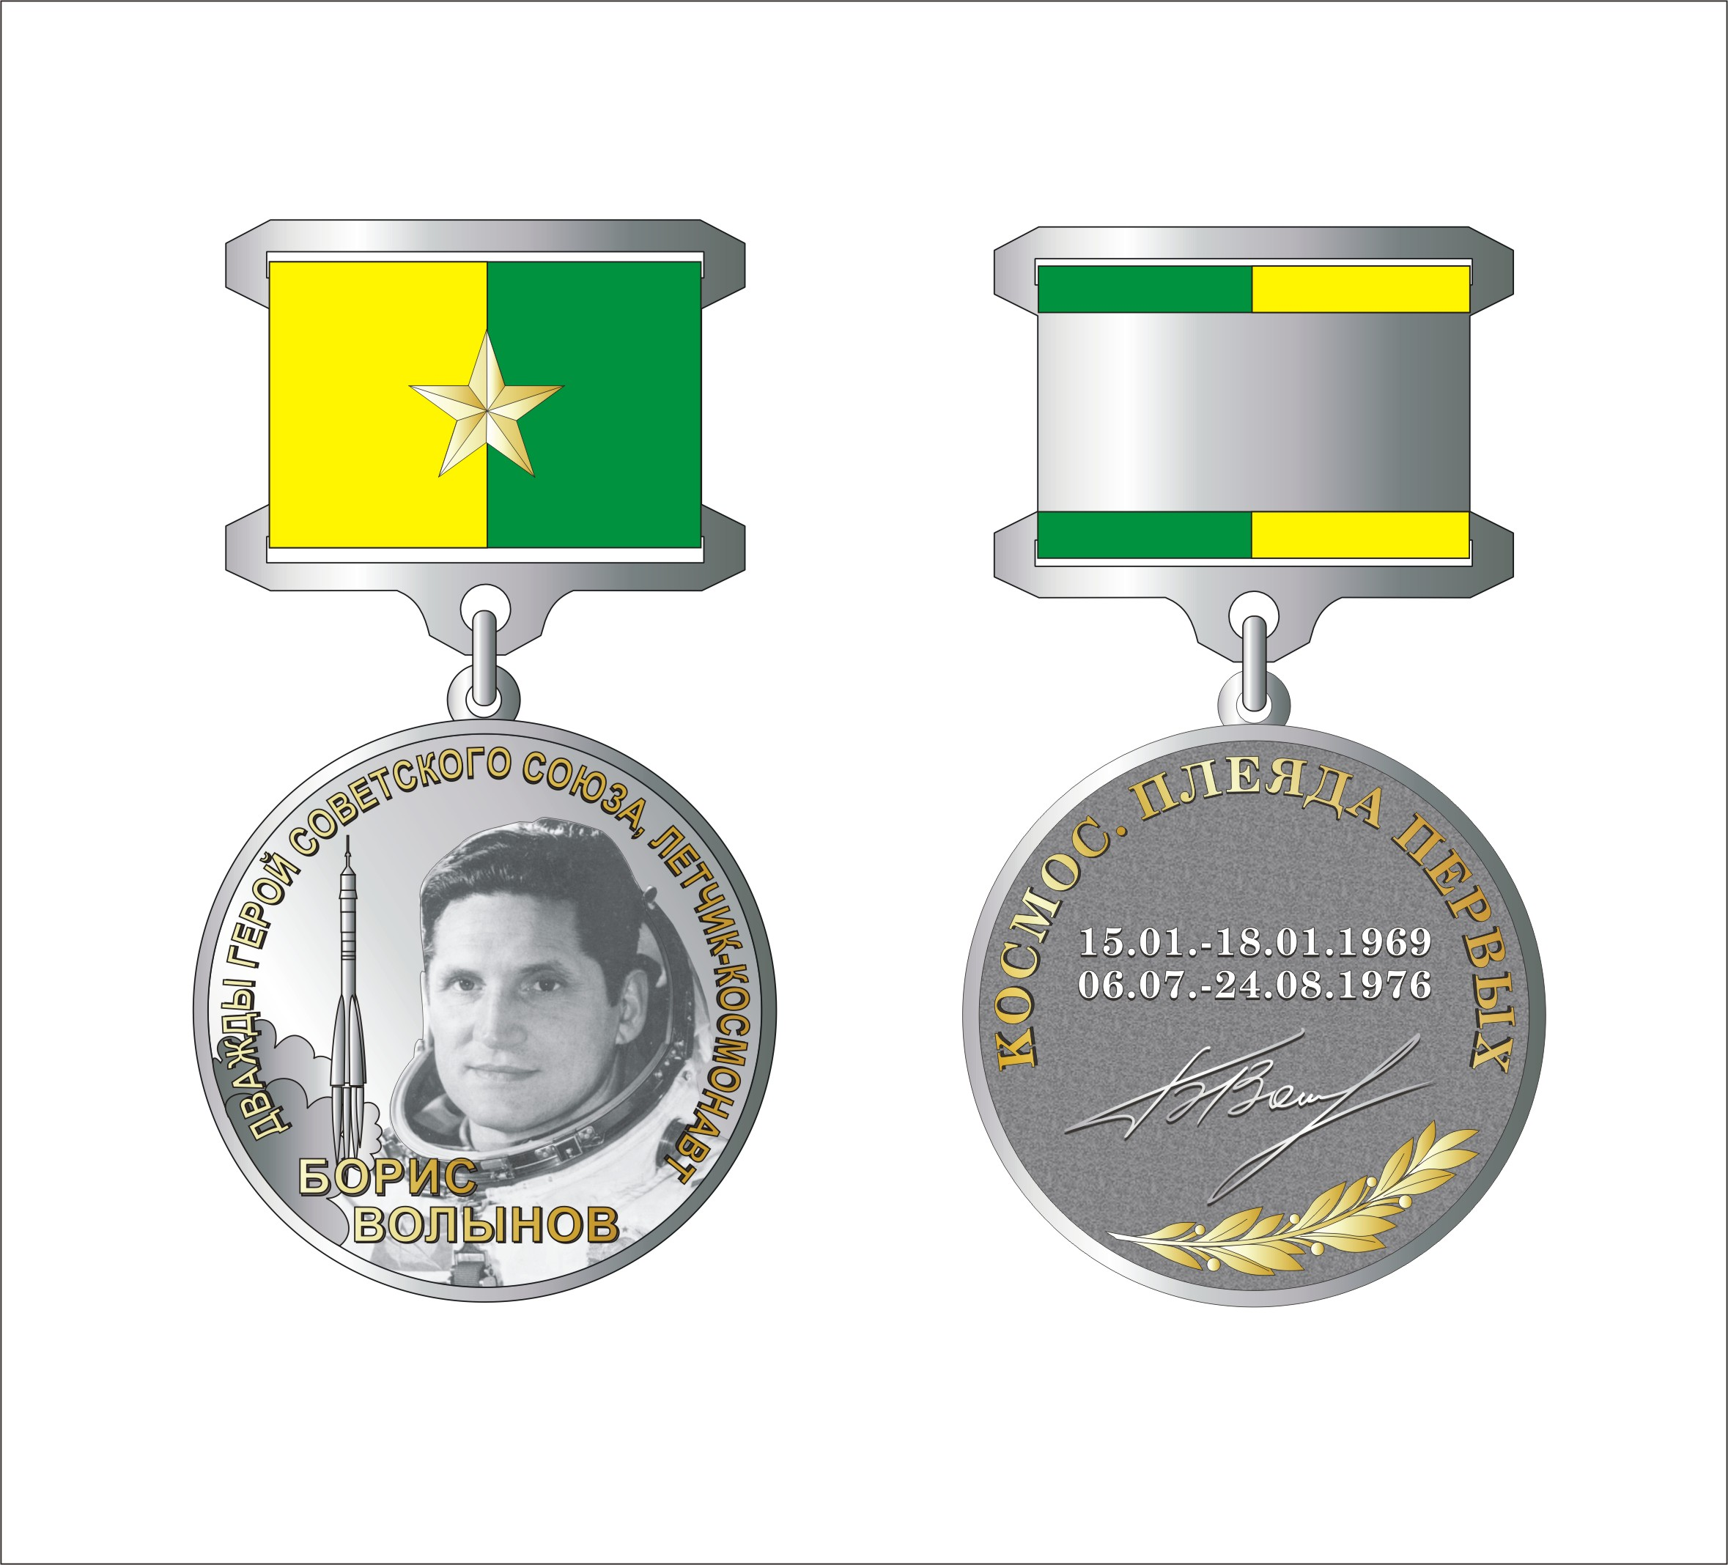

Председатель
Прокопьевского городского Н. А. Бурдина
Совета народных депутатов

